第21章 ABAP進階要點

在第10章中，我們有用大量的簡單範例來快速說明ABAP程式的基本概念，如果您有仔細看過並認真練習，基本上寫一些基本報表應該是沒有什麼問題。當然，這遠遠不是ABAP的極限，任何語言的學習，都是由淺入深的，所以接下來，我會將學習過程中有遇到的問題，屬於較進階的部分，逐步以範例的方式說明，本章的內容由於是經驗總結，所以會比較雜亂，請隨興閱讀即可。

- 在ABAP報表程式中，如果希望按兩下某行或某欄位跳轉就跳轉到其他tcode的需求(類似 Drill Down 功能)，然後可能需要傳參數(例如單號等)，此功能該如何實現?
參考 blog http://www.baidusap.com/abap/alv/3992
“以下是主要的程式碼片段
CONSTANTS: gco_callback_user_command TYPE slis_formname VALUE 'FRM_USER_COMMAND'.

CALL FUNCTION 'REUSE_ALV_GRID_DISPLAY_LVC'
EXPORTING
i_callback_program = sy-repid
is_layout_lvc = gwa_layout
it_fieldcat_lvc = git_fcat
i_callback_user_command = gco_callback_user_command
TABLES
t_outtab = git_ekko[]
EXCEPTIONS
program_error = 1
OTHERS = 2.

FORM frm_user_command USING i_ucomm TYPE sy-ucomm
i_wa_selfield TYPE slis_selfield.
CASE i_ucomm.
WHEN '&IC1'. "Double click
* if click on PO field, jump to me23n
IF i_wa_selfield-fieldname = 'EBELN'.
SET PARAMETER ID 'BES' FIELD i_wa_selfield-value.
CALL TRANSACTION 'ME23N' AND SKIP FIRST SCREEN.
ENDIF.
WHEN OTHERS.
ENDCASE.

基本上，程式碼並不難懂(這個範例寫得非常好)，雖然沒用過 CALL TRANSACTION 功能，但看過範例再 Google 大概就能理解。主要的卡殼點是在 SET PARAMETER ID 'BES' FIELD i_wa_selfield-value.
呼叫不同的 T-Code，相當然爾要傳入的參數(如單號)，一定不一樣，但是我怎麼曉得在呼叫不同的 T-Code 時要傳入 PARAMETER ID ? 可能是因為太簡單了，所以找了幾個 blog 都沒有說明，最後在下面這篇 blog找到相關的說明： http://www.sapdoc.cn/sap/theme/86.html
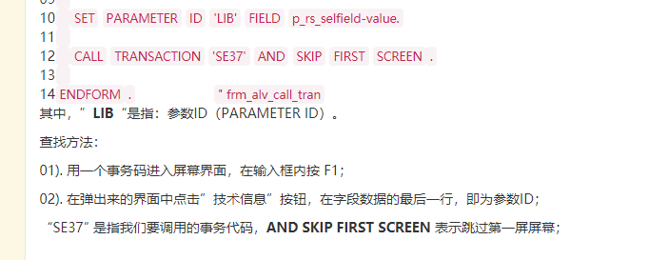

首先要先確定被呼叫的表單，要有查詢的介面。例如上例的 SE37，一進入就會有一個查詢畫面，只有一個欄位，在該欄位上按 F1，就和查表單的欄位對應的欄位名稱一樣。
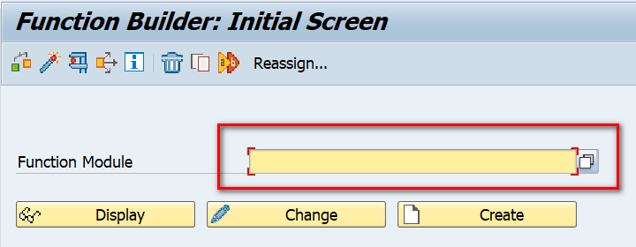
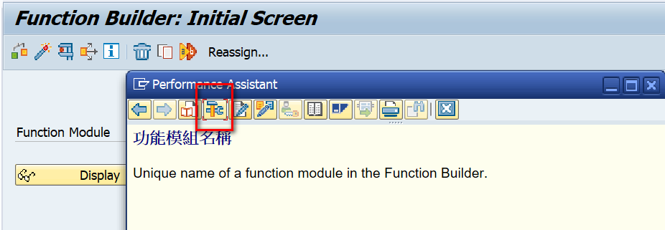
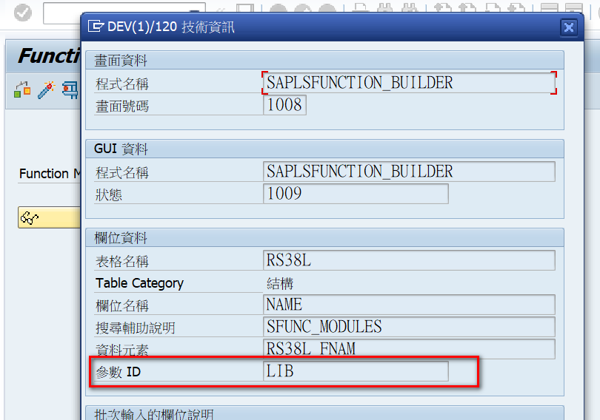
如果是 ME23N，可以由 [其他XX單] 顯示查詢畫面，其他的操作都是一樣的。
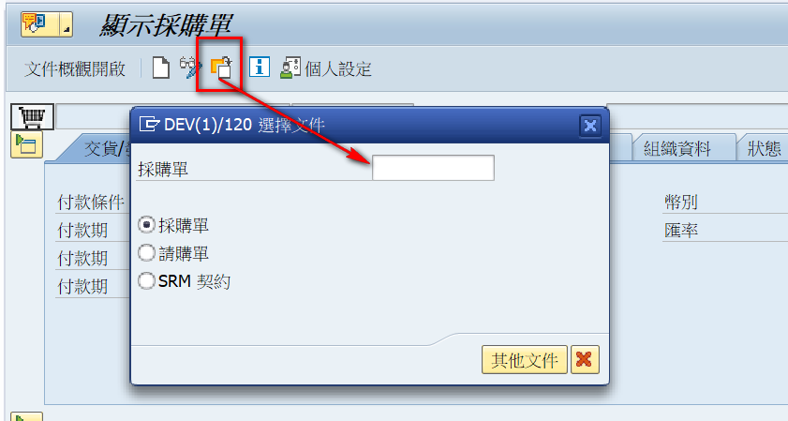

現在還有一個問題困擾我，如果我要呼叫的T-Code是我自己寫的Report，也可以這樣查嗎?
試試 ZFD001_R02
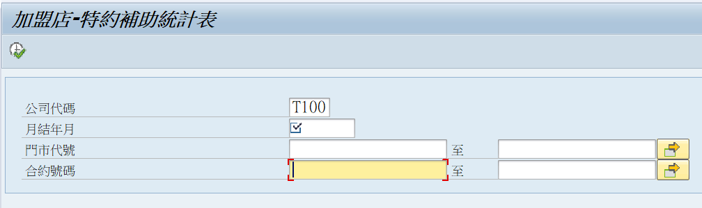
實作發現，前2個欄位可以用相同操作，查出相關的 PARA ID，但是後2個欄位不行，我就明白了，在程式中宣告為 PARAMETERS 的就可以，宣告為SELECT-OPTIONS 就不行。
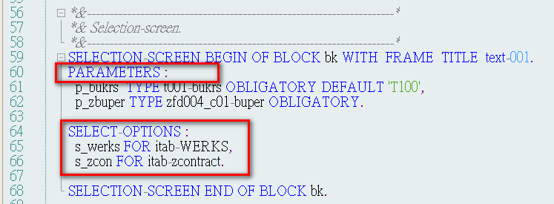
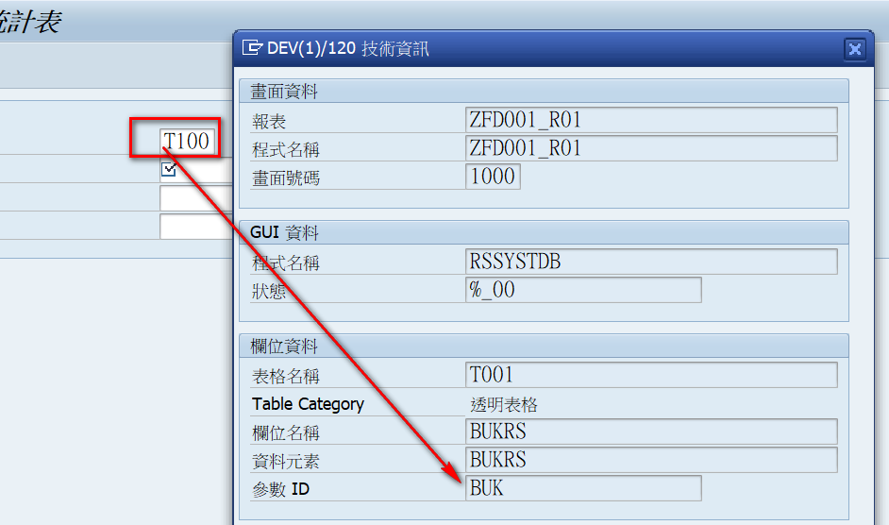

修正前述關於 Parameter ID的錯誤觀念
關於 Parameter ID 事實上是定義在SAP的SE11中，一般新增的欄位是空白。
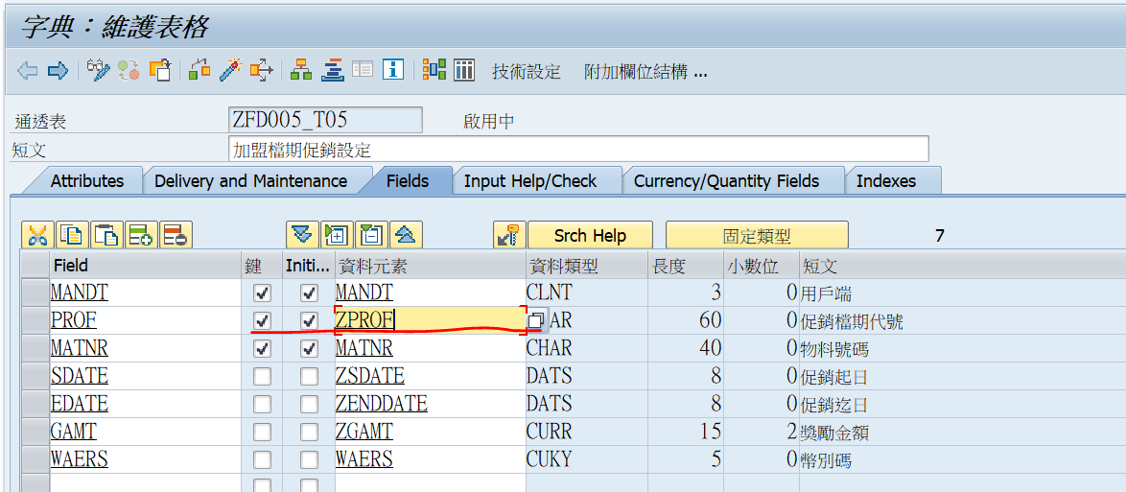
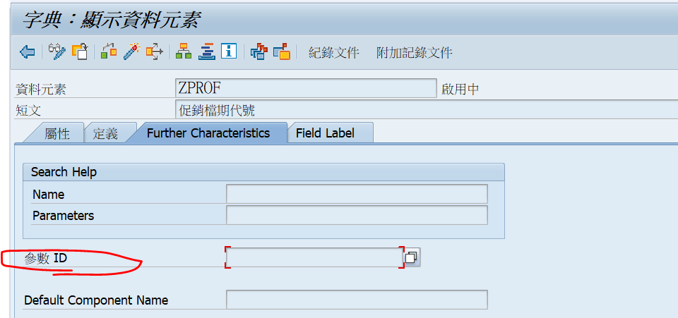
程式碼要注意TYPE後的宣告方式，一定要繼承自DD，才能讀到Parameter ID。
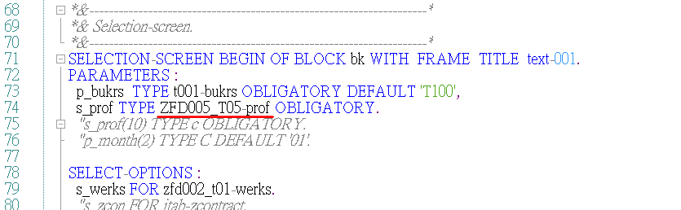

如果沒有設定，當用F1去查詢時，就沒有參數ID這個欄位，如下圖
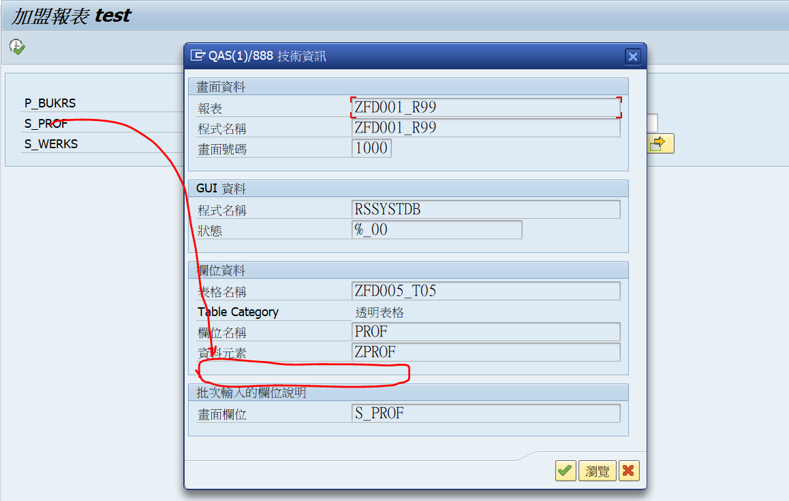
在SE11設定後，再查詢就可以看到Parameter ID
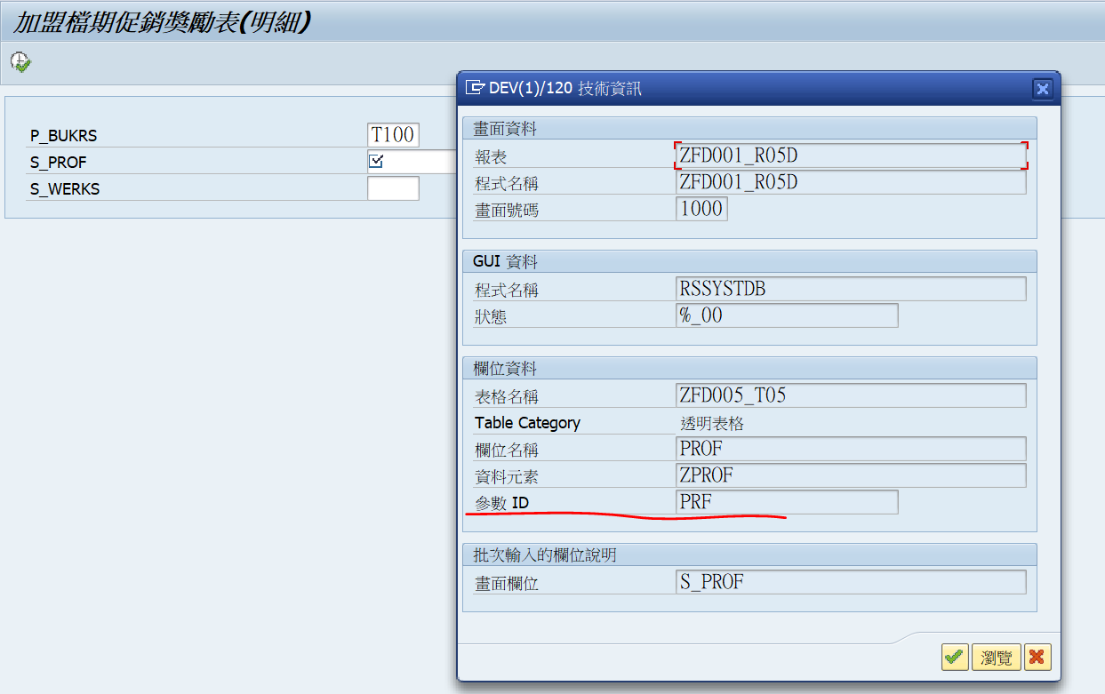

原本以為這樣就大功告成了，沒想到又碰到攔路虎。呼叫端的寫法是沒問題了，參數也正確傳了，但是被呼叫的報表，卻沒有自動帶入參數，而是顯示報表輸入條件的畫面，並沒有自動帶入剛才傳入的參數，如下圖。
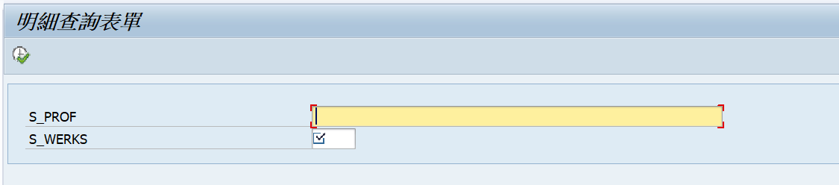
這就是不求甚解的下場，就是沒搞清楚SAP和ABAP的記憶體參數，請參考相關 blog 說明。

以下說明的圖片來源
https://sapcodes.com/2015/11/17/sap-abap-memory/

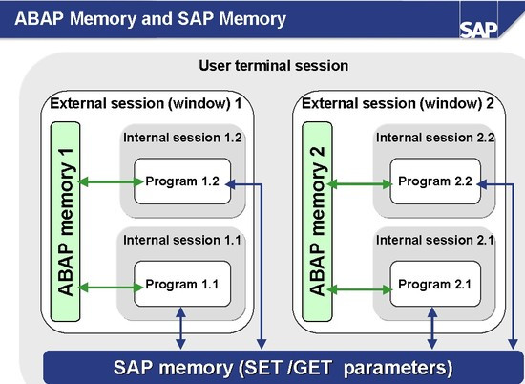
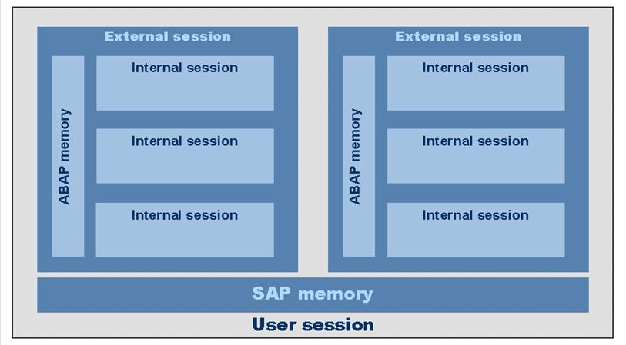

相關的 ABAP 記憶體運作原理說明
https://www.itread01.com/content/1549456383.html
https://blog.csdn.net/louisking111/article/details/51328548

在被呼叫端的報表，要加入下列程式，才真的大功告成。這樣才總算完成一支有 Drill-Down 的完整報表功能。
請注意，此時SQL語法的Where xxx 只能用等於不能用 in and k~WERKS = @s_werks
PARAMETERS :
s_prof TYPE ZFD005_T05-prof OBLIGATORY,
s_werks TYPE zfd002_t01-werks OBLIGATORY.

*&---------------------------------------------------------------------*
*& Initialization.
*&---------------------------------------------------------------------*
INITIALIZATION.
GET PARAMETER ID 'PRF' FIELD s_prof .
GET PARAMETER ID 'WRK' FIELD s_werks.

- 在寫ABAP的SQL語法時，很多時候在畫面上的下拉內容和資料庫欄位內容不符，如何取得真正的值?
例如在查 ke30 報表時，貨幣類型 Combo 的內容和實際資料不同，先F1找出該欄位所屬 Table
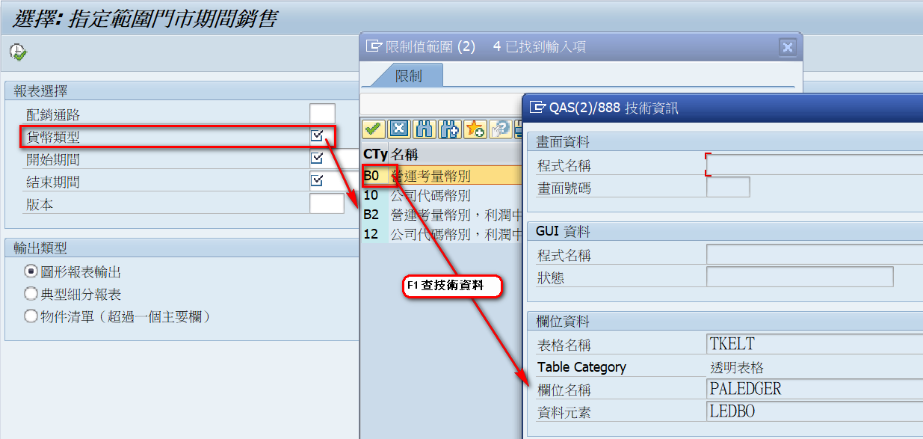
再利用 SE16N 查詢該 Table 內容
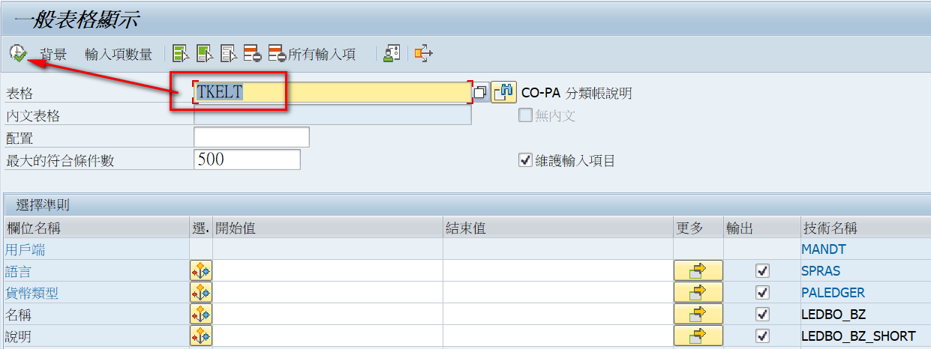

顯示如下，再按 [明細] 可以查對照代號
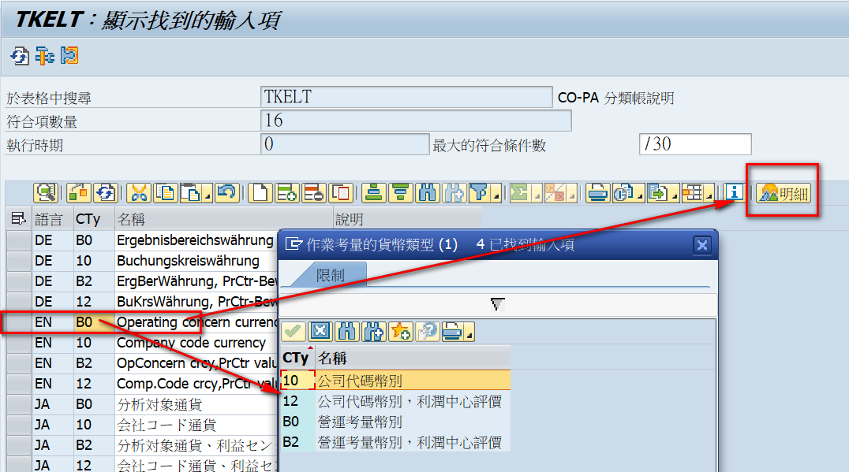
但是資料庫欄位 PALEDGER 的內容卻是
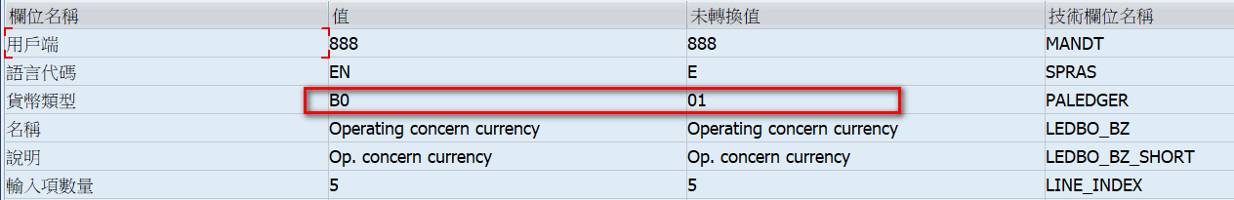

Combo 下拉顯示內容 | 資料庫實際欄位內容
B0 | 01
10 | 02
B2 | 03
12 | 04

我記得 NTT Michael 有在講義中說過，但我實在沒空在重聽一次，所以現在只要碰到這種問題，就先用這個方式去取得資料庫正確的對照值，我不清楚為何會有這種轉換(感覺很像是紀錄Index值)，想不懂目的何在? 但是要寫ABAP直接撈資料庫，就要知道正確的欄位內容值，等日後了解原由後，再來補充說明。

- 如何在SAP報表新增一個按鈕，並執行某些程式? 如下圖
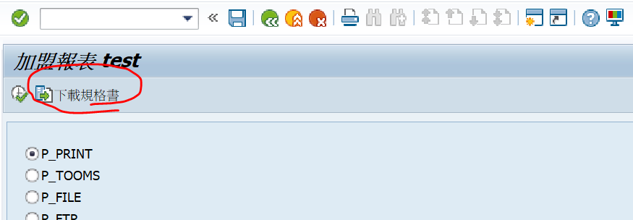
參考 blog：https://blog.csdn.net/xuwj2006/article/details/49927013
簡單的說，直接完全照抄程式碼即可，我自作聰明少貼 TABLES: sscrfields. 當然就報錯了。
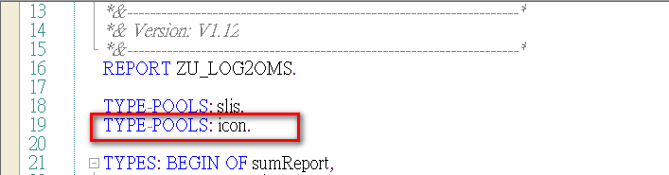
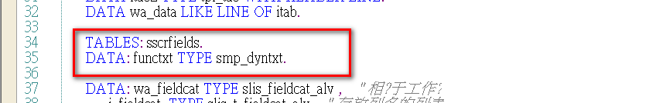
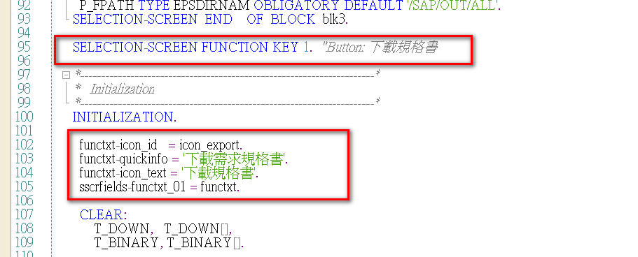

*&---------------------------------------------------------------------*
*& Report ZCK001_R02
*&---------------------------------------------------------------------*
REPORT ZCK001_R02.
TYPE-POOLS: slis.
TYPE-POOLS: icon.
TABLES: sscrfields.
DATA: functxt TYPE smp_dyntxt.
SELECTION-SCREEN FUNCTION KEY 1. "Button: 下載規格書
TYPES: BEGIN OF sumReport,
ZDATE TYPE D,

*&---------------------------------------------------------------------*
*& Initialization.
*&---------------------------------------------------------------------*
INITIALIZATION.
functxt-icon_id = icon_export.
functxt-quickinfo = '促進價結算'.
functxt-icon_text = '促進價結算'.
sscrfields-functxt_01 = functxt.
*&---------------------------------------------------------------------*
*& Initialization.
*&---------------------------------------------------------------------*
AT SELECTION-SCREEN.
CASE sscrfields-ucomm.
WHEN 'FC01'. "...........下載規格書
"PERFORM .....
ENDCASE.
START-OF-SELECTION.
"設定 alv 參數
PERFORM frm_set_fieldcat USING:

另外，如果要設定 icon，程式是
functxt-icon_id = icon_export.
請參考下面的 blog 設定即可
https://www.erpworkbench.com/abap/icons_list.htm
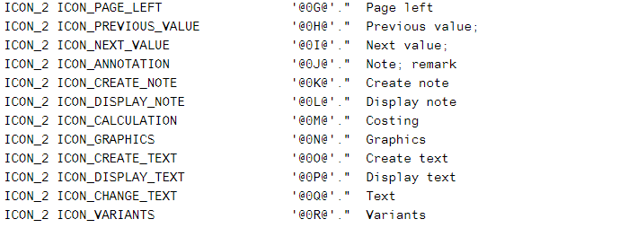

- SAP的商品檔SKU系統會自動補0為18碼的動作，導致Open SQL 在 JOIN 時，如果有自行新增的Z-Table 中的商品欄位沒有補0，就會無法 join，今天搞了半天才搞懂要如何處理。
- 前情提要
自行新增 ZFD005_T05 檔期促銷檔，內含 MATNR 欄位，並寫了一支Excel匯入程式(範例如下)
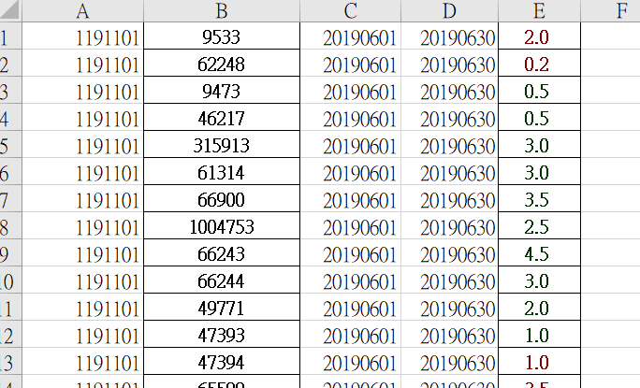
第一版的ZFD006_U03匯入程式沒有特別處理，導致下列SQL無法JOIN
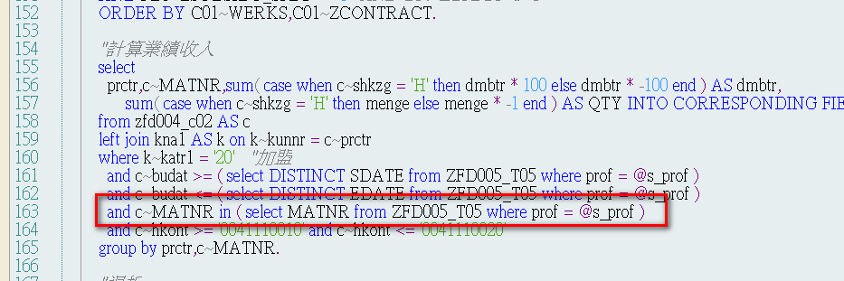
- 解決方式
https://blog.csdn.net/xuwj2006/article/details/49927383
修改匯入程式，呼叫RFC讓MATNR補足，因為系統本身會這樣處理，如果客製程式搞特殊，就會造成不一致，後患無窮，所以還是要乖乖地照規矩來。
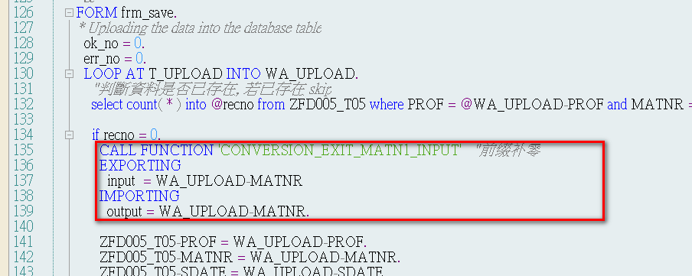
- 當有大資料要計算、更新到DataBase時，如果分批(如每天更新一次DB) MODIFY，實際上會等到程式全部執行完才會真得更新到資料庫，如何強迫真的寫入DB?
https://blog.csdn.net/wq122289014/article/details/78183381
................
IF FLAG = 'X'.
ROLLBACK WORK.
ELSE.
COMMIT WORK.
ENDIF.
在示例中每個 INSERT 語句後，程 序將檢查操 作是否成功 ，或檢查具 有相應的主 碼欄位（CARRID 和 CONNID） 的行是否已 經在 SPFLI 中存在。稍 後，程式將 FLAG 設置為“X” 。如果對於 每一個 INSERT 語句，SY-SUBRC 沒有設置為 0，那麼最 後一個 IF 語句中的 ROLLBACK WORK 語句將取消 對資料庫的 所有更改。 否則，用 COMMIT WORK 語句確認這 些更改。

- 續上，Internal Table 使用 CLEAR 和 FREE 錯誤，會嚴重的影響效能
內表：如果使用有表頭行的內表，CLEAR 僅清除表格工作區域。要重置整個內表而不清除表格工作區域，使用REFRESH語句或 CLEAR 語句CLEAR <itab>[].；REFRESH加不加中括弧都是只清內表，另外REFRESH是專為清內表的，不能清基本類型變數，但CLEAR可以

以上都不會釋放掉內表所佔用的空間，如果想初始化內表的同時還要釋放所佔用的空間，請使用：FREE <itab>.

- Excel匯入功能，當大筆數時效能很差，請改用文字檔匯入
實測程式，資料越大(超過千筆) 效能會差到 10 倍以上，所以盡量使用文字檔匯入，此處不在舉例。
- 要特別小心NUMC欄位的補0問題，一不小心就會無法Join到資料安具
一般要注意的是下面的欄位
MANTR 商品編號
LIFTA 廠商編號
單據表身的 ITEM，我看到一些設定大多是 NUMC 3-5，如物料文件和採購文件就不同，當新開Z-Table時，如果用到表身項次欄位時，一定要特別注意 NUMC 的長度，否則 Join 會取不到資料，更麻煩的是
OpenSQL的udf非常弱，很多語法都不支援，之前犯過幾次錯誤都是發現後只能重新變更DE，非常麻煩。
https://blog.csdn.net/xuwj2006/article/details/49927383
CALL FUNCTION 'CONVERSION_EXIT_ALPHA_INPUT' "前缀补零
EXPORTING
input = i_lifnr
IMPORTING
output = i_lifnr.

CALL FUNCTION 'CONVERSION_EXIT_ALPHA_OUTPUT' "前缀去零
EXPORTING
input = i_lifnr
IMPORTING
output = i_lifnr.

CALL FUNCTION 'CONVERSION_EXIT_MATN1_INPUT' "料号前缀补零
EXPORTING
input = i_matnr
IMPORTING
output = o_matnr.

CALL FUNCTION 'CONVERSION_EXIT_MATN1_OUTPUT' "料号前缀去零
EXPORTING
input = i_matnr
IMPORTING
output = o_matnr.

- 直接合併多個Internal Table的寫法
因為一般要合併Internal Table 的作法(網上查到的大部分範例) 都是跑 LOOP 迴圈，然後逐筆寫到另一個Internal Table
DATA: BEGIN OF C OCCURS 0.
INCLUDE STRUCTURE A.
INCLUDE STRUCTURE B.
end of C.

LOOP AT A.
MOVE-CORRESPONDING A to C .
LOOP AT B where <condition>.
MOVE-CORRESPONDING B to C .
APPEND C.
ENDLOOP.
ENDLOOP.
有沒有辦法直接合併?
TYPES tpl_tab TYPE STANDARD TABLE OF sumReport WITH DEFAULT KEY.
DATA itab TYPE tpl_tab WITH HEADER LINE.
DATA wa_data LIKE LINE OF itab.
DATA:
itab_rule1 TYPE tpl_tab WITH HEADER LINE,
itab_rule2 TYPE tpl_tab WITH HEADER LINE,
itab_rule3 TYPE tpl_tab WITH HEADER LINE,
itab_rule4 TYPE tpl_tab WITH HEADER LINE.
DATA: gd_tabix type sy-tabix.

APPEND LINES OF itab_rule1 TO itab.

- READ TABLE 有很多使用的語法限制，可以改用 FILTER 過濾Internal Table 的內容，基本上大部分的類SQL 的Where 都可以使用 (但是如果資料很大，效能可能會有問題)。
DATA :
itab_rule1 TYPE STANDARD TABLE OF t_tab with NON-UNIQUE SORTED KEY pk_price COMPONENTS LIFNR MATNR ZSDATE ZEDATE,
itab_rule2 LIKE itab_rule1,
itab_rule0 LIKE itab_rule1,

FREE itab_rule0.
itab_rule0 = FILTER #( itab_rule1 USING KEY pk_price where LIFNR = lv_LIFNR AND MATNR = lv_MATNR AND ZSDATE <= lv_date AND ZEDATE >= lv_date ).
LOOP AT itab_rule0 INTO wa_return1.
lv_P1 = wa_return1-INPRICE.
lv_D1 = wa_return1-ZCDATE.
ENDLOOP.

- 如何不進入se38，就可以執行程式並直接進入Debug Mode?
- 先執行要 Debug 的 T-Code，如 ZCK001
- 在 Command 下 /h
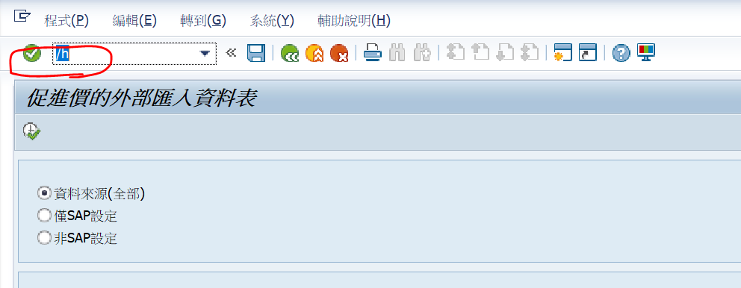

- 再執行就會進入 Debug Mode(程式的最開頭)
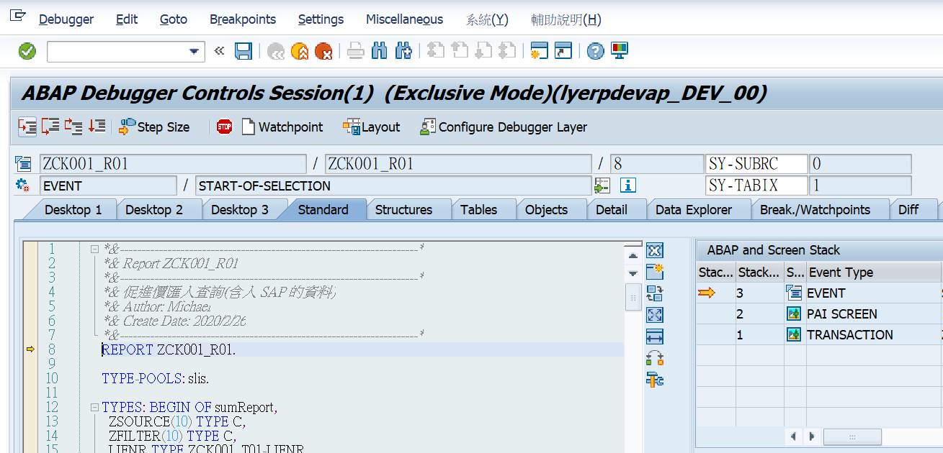
- (未完)關於 Internal Table(內表) 及 Working Area(工作區) 的一些更明確的用法定義，此處以目前Coding有用過的語法說明觀念及寫法
- 標準宣告 wa 和 itab
- Table Type(Standard、Sorted、Hash)
- LINE vs WITH HEADER
- (未完)善用指標可提高執行效能 (itab=Internam Table wa=Working Area)
剛開始寫ABAP會先由 INTO wa_xxx 入手，後來會改用 FIELD-SYMBOLS以加強程式的執行效能。因為用Cursor首先就不用宣告wa，然後少掉了在itab和wa之間要不斷的讀寫，當資料量大時，執行的效能會有顯著的差異。
用Cursor甚至連 DATA都可以不必事先宣告(如下寫法)
READ TABLE itab INDEX 1
ASSIGNING FIELD-SYMBOLS <fs>
- (未完)另類的Function Module的寫法( external subroutine )
Function Module的寫法因為要求嚴謹，導致過於繁複，開始寫程式前一堆設定很讓人煩惱，今天Spancer有提到一種簡易的寫法，就像是以前呼叫Lib的寫法，只要呼叫時多指定程式代號即可，語法及範例如下。
PERFORM <f_select_data> IN PROGRAM <program_b>.
可以把例如殘月計算，取得加盟相關報表基本資訊等，都統一寫在一支 report中，這樣可以大幅簡化程式的開發。目前很多程式都是複製修改，這對後續的維護不是件好事。
- 如果用F1-技術資訊的欄位內容是 [結構]，該如何取得真正的Table及Field 資訊?
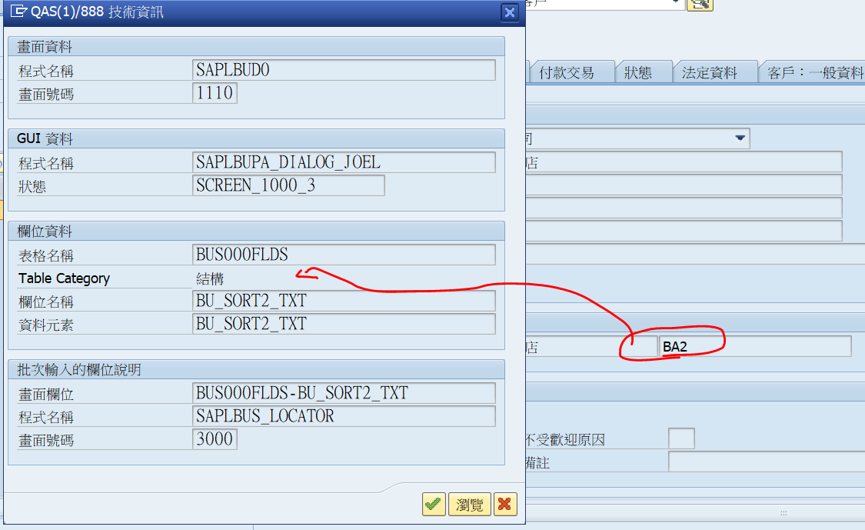
Spancer 建議： SE11 找出哪個 Structue 中的哪個欄位,再用 where-used 去找出所在程式去看哪個Table 搬入的 Structure，但這樣我只查到結構定義，還是查不到對應的Table-Fields。
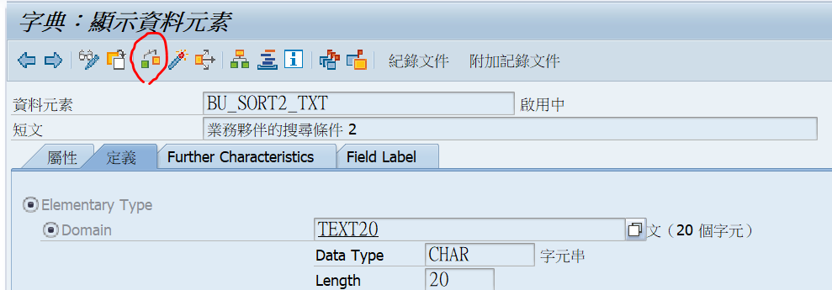
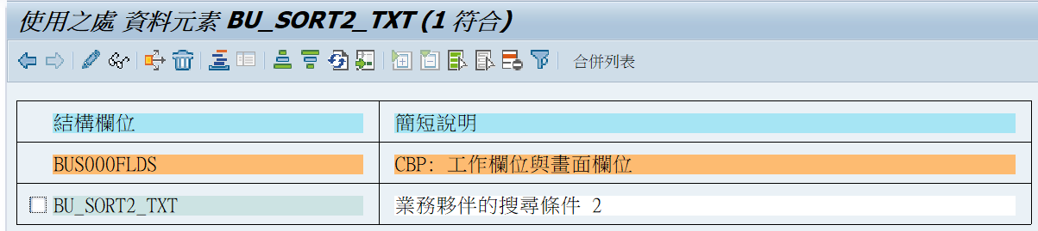
Wade 則是叫我直接到 spro 找，因為他知道實際對照的設定處
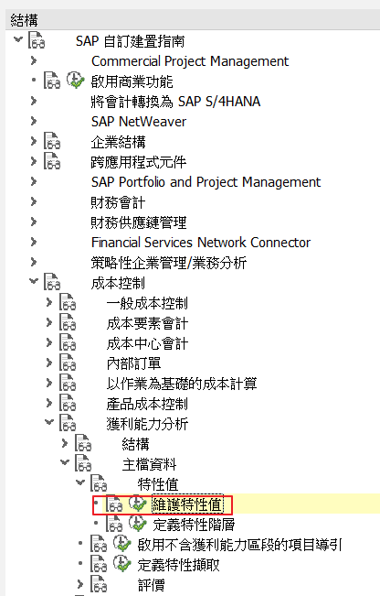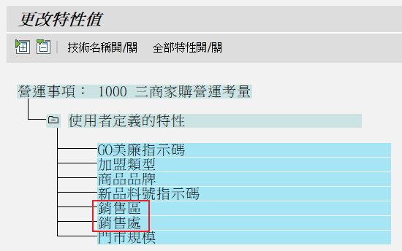
至於該欄位的欄位名稱，我是根據內容(BA2) 比對查詢ZMM501_T01查詢實際資料，但是，這個欄位我是從BP的地址頁籤啟動，這可能是 enhance 吧? 我目前無解，後續再補充說明。
- 如何利用 BINARY SEARCH改善 itab 的查詢速度
再寫一張多筆資料直轉橫時，如果筆數甚多，會有效能問題，該報表用一般寫法，1小時都不一定跑得出來，但改寫後，可以在30秒內跑完，神奇吧。
*** 主資料來源
SELECT
BISMT,MARA~MATNR,MAKT~MAKTX,EINA~LIFNR,LFA1~NAME1,MARA~ERNAM,pn1~name_last && pn1~name_first AS CNAME,MARA~ERSDA,EINA~URZLA,
...
D4~DOMVALUE_L && ' ' && D4~DDTEXT AS MF5 INTO CORRESPONDING FIELDS OF TABLE @itab
FROM MARA
LEFT JOIN MAKT ON MARA~MATNR = MAKT~MATNR AND MAKT~SPRAS = 'M'
...
left join adrp as pn1 on u1~persnumber = pn1~persnumber
Where MARA~MATNR in @s_MATNR AND EINA~LIFNR in @s_LIFNR
ORDER BY MARA~MATNR.

*** 次資料來源 (取得價格 A~datab,A~datbi)
select A~matnr,A~kschl,A~vtweg,b~kbetr into CORRESPONDING FIELDS OF TABLE @itab_d2
from a073 AS A
inner join konp AS B ON A~Knumh = B~knumh
Where A~MATNR in @s_MATNR
order by A~matnr,A~vtweg,A~kschl.

***計算預估獲利及補助金額
LOOP AT itab INTO wa_data.
"紀錄當前筆數
gd_tabix = sy-tabix.
"分6*3=18 次, 取價格
PERFORM frm_set_price.

FORM frm_set_price.
*可以考慮改用 fields-symbol fs 試圖加快速度
***原寫法
free wa_data2.
READ TABLE itab_d2 INTO wa_data2 WITH TABLE KEY matnr = wa_data-matnr vtweg = '01' kschl = 'ZPUB'.
wa_data-CHL01_P1 = wa_data2-kbetr * 100.

***修正後的寫法
free wa_data2.
READ TABLE itab_d2 INTO wa_data2 BINARY SEARCH TRANSPORTING kbetr WITH KEY matnr = wa_data-matnr vtweg = '01' kschl = 'ZPUB'.
wa_data-CHL01_P1 = wa_data2-kbetr * 100.

重點有2個地方要改
- Itab_data 取資料時，一定要下 order by xxxx
- READ TABLE 時，改用 BINARY SEARCH TRANSPORTING 語法
只是改了這2個地方，效能加快N倍，完全超乎我的想像，Great Job。
- 如何新增 T-Code 到Menu，還有幾個操作注意事項
- 使用SE43 T-Code，並在區域功能表輸入 ZSM_ADDON
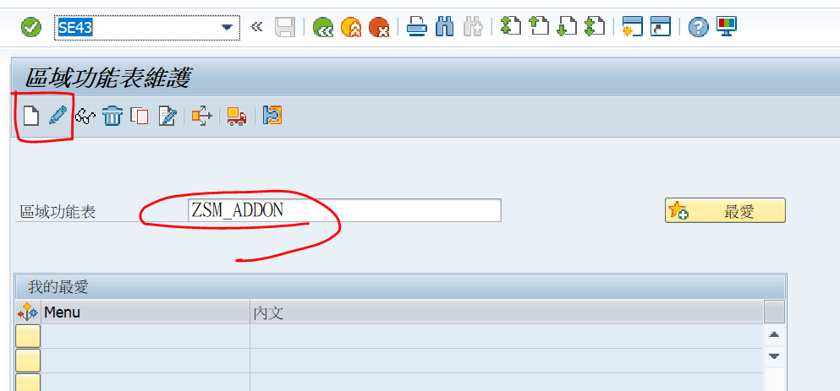
- 按修改後，配合上方的操作鍵，即可新增/刪除/修改/變更位置 Menu 的常用操作
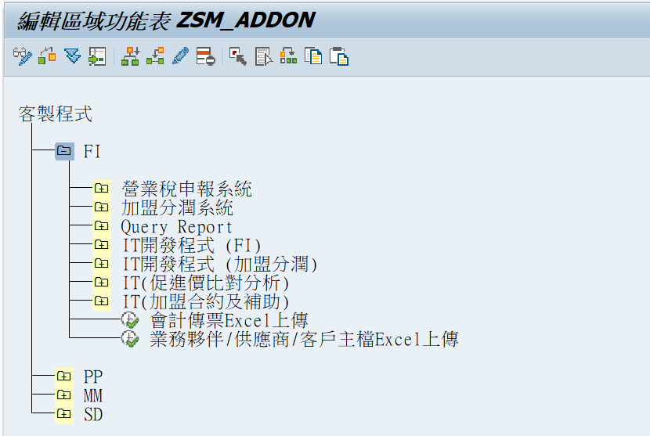
- 一般要注意的是如何變更子目錄或 Menu的位置，口訣如下
先選要變動者，點一下紅點，再選目的地，再點一下重設鍵，例如，要將 IT(促進價比對分析) - 合約扣款及促進價檢查報表，移到 IT(加盟合約及補助)，依序操作步驟如下
- 先選要變動者
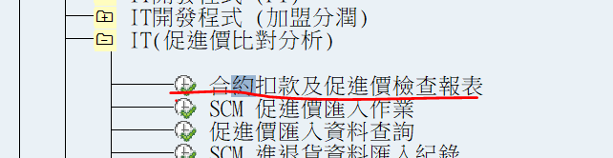
- 點一下紅點
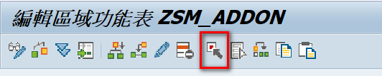
- 再選目的地
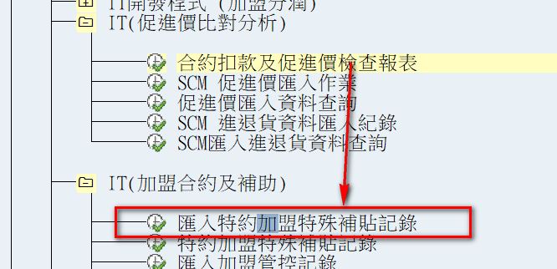
- 再點一下重設鍵，選擇同一層或下一層，然後重新指派，大功告成。
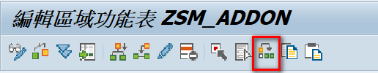
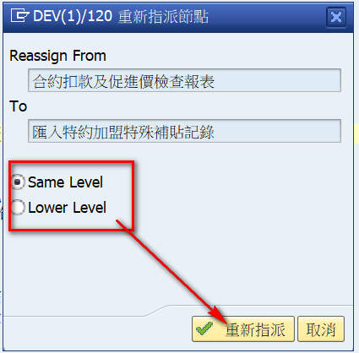
- 最後當然要記得存檔，一樣會產生Request，利用相同的機制可以發佈到QAS和PRD區。
- 有時候在ALV的Excel格式顯示的時候，會提示：請和系統管理員聯繫,缺少下列範本:sap_sm.xls。
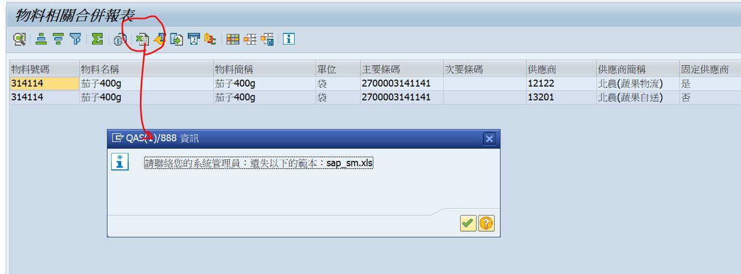
兩種解決方式：
https://blog.csdn.net/wanglei880526/article/details/83107864
一、運行程式：BCALV_BDS_IMPORT_SAP_TEMPLATE，在Client000 Copy一個。
二、運行Tcode OAER，參數為：
Class name: ALVLAYOUTTEMPLATES
Class type: OT
Object key: SAP_STANDARD_TEMPLATE
自己上傳一個

親測方式一有效，方式二沒有測試確認。
補充說明：
如果是user想要將查詢結果轉Excel，應該是用 Menu-清單-匯出 才是正確的操作方式。
在ALV上按Excel會呼叫MS-Excel程式，並將查詢結果內嵌在程式中，如果要下載Excel還要另存，所以這並不是user要的操作，當然，上面提的issue還是應該排除，否則user會覺得式報表問題。
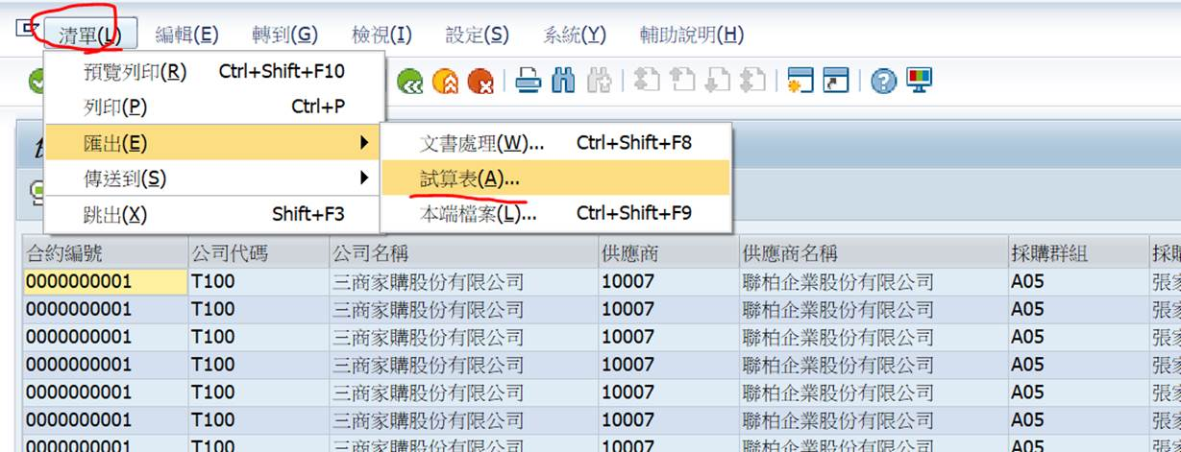
- end

